BZOJ题解
Author: hqztrue&dogcpp
题号 | 题目名称 | 题解 | 状态
1900 | Uva10601 Cubes | ?
1901 | Zju2112 Dynamic Rankings | 1.暴力。复杂度n*m。  2.树套树。复杂度m log n^3。 | 7624ms,rank199(暴力)
1902 | Zju2116 Christopher | lucas定理，高精度。 | 0ms
1903 | Expensive Drink | 见《顾研 浅谈随机化思想在几何问题中的应用》  这是一个有2n+6个线性约束的三维线性规划问题。  随机化。  复杂度n^2或O(n)。 | 1212ms,rank1
1904 | Musical Water-fence | 同 BZOJ 2206: 音乐水栅。 | 218ms,rank2
1905 | Soldier 士兵控制的棋盘 | 扫描线，线段树。复杂度k log k。 | 3724ms,rank2
1906 | 树上的蚂蚁 | n^2枚举每2只蚂蚁，用倍增LCA/tarjan LCA求出这2只蚂蚁路径的公共部分，O(1)求出这2只蚂蚁是否可能相遇。复杂度n^2 log n/n^2α(n)。
1907 | 树的路径覆盖 | 树形DP，贪心。用up[i]表示i点是否要向父亲连路径，若一个点x的儿子中有>1个up值为1则up[x]=0,否则up[x]=1。 | 108ms,rank4(C++)  332ms,rank90(pascal)
1908 | Pku2054 Color a Tree | 贪心。 | 0ms
1909 | Berth Allocation | 类似BZOJ 2474：订单。 | 320ms,rank5
1910 | [Ctsc2002] Award 颁奖典礼 | f[t][i][j][k]表示第t个矩形在第i行占据了第j~k个格子。复杂度n^3。 | 452ms,rank13
1911 | [Apio2010]特别行动队 | 斜率优化DP。复杂度O(n)。 | 1400ms,rank149
1912 | [Apio2010]patrol 巡逻 | 问题转化为找2条不相交的路径使边权和最大。树形DP。复杂度O(n)。 | 1552ms,rank108
1913 | [Apio2010]signaling 信号覆盖 | 很容易想到的是，任取三个点，至少都有三个点被包含，其中每多包含一个点，则对答案贡献1。  考虑四个点的情况，无非是构成一个凸四边形或一个凹四边形。  如果是凸四边形，则会对答案贡献2，如果是凹四边形，会对答案贡献1。  问题就转化为求凸四边形和凹四边形的个数。  定义四元组（a,b,c,d）。  这样的四元组共有C(n,4)个，等于凸四边形的个数加凹四边形的个数，因此只需求其中一类。  求凹四边形要轻松一些。  等价于求有多少个三角形包含了另一个点。  对于这个问题，可以枚举中间点，统计包含这个点三角形有多少个。  可以将其他点进行极角排序，然后统计。  为了更方便我们处理，我们统计没包含中间点的三角形，设为X，则包含中间点的三角形P=C(n-1,3)-X。  统计X就很简单了，枚举一条线，再移动另一条线，保证他们的角不超过180°。两线之间的点任取2个即可。由于另一条线的移动是单调的，因此此次操作是O(n)的扫描。  设凸四边形个数为Q，则Q=C(n,4)-P;  答案为(2Q+P)/C(n,3)+3。  复杂度n^2 log n+n^2。 | 1232ms,rank13
1914 | [Usaco2010 OPen]Triangle Counting 数三角形 | 对于每一个点,它与原点的连线将平面划分为两个半平面,我们统计连线的逆时针方向的半平面中的点的个数n，这n个点与这个点构成的n(n-1)/2个三角形都是不包含原点的。最后只要用总个数减去这些三角形的和就是答案。复杂度n log n。 | 187ms,rank37
1915 | [Usaco2010 Open]奶牛的跳格子游戏 | DP。一个显然的观察是：如果能回来，那就能过去，因为回来的时候踩着过去的脚步。当然了，唯一的例外是第一次，这个也不难处理。另外，我们又有一个结论：过去的时候一定把所有能走到的正数都走到了。于是，只要回来的路定了，过去的路也定了。  这样，设f[i]表示前i+1个点，返回的点包含i的情况下的最优值。用单调队列来计算它应该转移到哪里。计算答案的时候看看从哪里转身即可。  复杂度O(n)。 | 936ms,rank48
1916 | [Usaco2010 Open]冲浪 | DP。f[i][j]表示在i点，最多失控j次的最大值。复杂度n*k。 | 628ms,rank34
1917 | [Ctsc2010]星际旅行 | 1.首先考虑在根结束的情况，那么每条边两个方向经过次数一样，同时，只在每条边至少经过一次的条件下，只要满足H的限制，那么这个必有可行的方案（欧拉路）。  由于题目中说了H>=度数，不难证明最优解一定用了所有边。  那么就可以代数化了。  代数化之后，不难发现可以网络流建模。  网络流->最小割->树的最小权覆盖->DP。  假设不在根结束，那么最后令他最后再走回根，也就是将到根的路径上除了根的点的H+1  这个可以用DP求出。  2.正向思维难度很大，发现可以设计一个回退操作，而回退操作对于答案的影响仅为1！  那么可以先用简单的统计求出从根回到根得到的最大步数，然后用dfs序求解，dfs递归时，等于是要撤销一步操作，分三种情况讨论，只有加1和减1操作，完全没有麻烦的。 | 630ms,rank18
1918 | [Ctsc2010]三国围棋擂台赛 | 如此小的数据显然是状压DP。关键是要如何表示状态。  f[a,b,c,win,lost,last]：a,b,c表示三个队伍剩余的人的状态，win,lost分别表示上一场赢的人和输的人所在的队(0,1,2)，轮空的显然是3-win-lost，last表示赢得那个人在队伍中是第几号。f[...]表示这样的状态下中国队能夺冠的概率。  转移也不难，枚举上轮轮空的那个队接下来的比赛该派上哪个人（未被淘汰的）能够最优。（若轮空队为中国，则要使f最大；否则要使f最小）  这样的复杂度是2^(7*3)*3*3*7*7≈10^9肯定TLE！而且2^21*3*3*7的空间也吃不消。怎么办呢？  我们发现刚开始的时候已经规定好了，每个队第一个出战的必定是第n个人，我们最早的决策是多余的，真正有用的状态数其实没那么多。所以我们可以枚举前两场比赛的结果（因为前两场比赛所有队员都是n号），然后剩下每个队只有6个人了。状态就降到了2^18*3*3*7个，复杂度为2^18*3*3*7*6，就可以通过了。 | 18396ms,rank23
1919 | [Ctsc2010]性能优化 | FFT。通过用mod n+1的原根代替单位根,可以解决精度问题。复杂度n log n。 | 20430ms,rank14
1920 | [Ctsc2010]产品销售 | ?
1921 | [Ctsc2010]珠宝商 | ? | 87500ms,rank15
1922 | [Sdoi2010]大陆争霸 | 维护走路到i的最小时间和所有控制i的点被占领的最大时间。每次找一个没扩展过的能最早占领的点扩展。类似bellman-ford。复杂度n*m。 | 309ms,rank21
1923 | [Sdoi2010]外星千足虫 | ?  位运算压缩的高斯消元。  裸的xor方程组消元。  但是n^2*m会TLE。  观察到所有值非0即1，用bitset压下位就好啦  至于第几个时搞定，一个个读进来的同时记录一下前t个变量已经可以确定，新读进来一个先用前t个方程将新方程的前t个变量消去，然后如果这个方程的第t+1个变量的参数是1的话，对t,t+1,t+2...继续消元直到没法消为止即可。如果某次消完t=n则输出答案。 | 230ms,rank6
1924 | [Sdoi2010]所驼门王的宝藏 | 用平衡树建图，点数、边数O(n)。强连通缩点，DP找最长路。复杂度O(n)。 | 638ms,rank2
1925 | [Sdoi2010]地精部落 | DP。用f[i,j]表示第i个节点是酒馆，其高度在i及其后的山中排第j高的方案数，g[i,j]则是瞭望台的方案数。  那么f[i,j]=sum(g[i-1,t]) t in [j+1,n-i+2]  g[i,j]=sum(f[i-1,t]) t in [1,j]  优化一下就可以得到（过程请自行YY）  f[i,j]=f[i,j+1]+g[i-1,j+1]  g[i,j]=g[i,j-1]+f[i-1,j]  最后输出f[n,1]+g[n,1] mod P即可。  这题有几个很阴的地方，第一是n=1，那么按照DP输出2，实际上只有1种，要特判；第二是n=1且P=1，这个就……不解释了  本题同时需要运用滚动数组优化内存。滚动的时候注意要把不可能的状态清掉。 | 520ms,rank129
1926 | [Sdoi2010]粟粟的书架 | R=1时：  1.划分树。复杂度(C+m) log n。  2.二分+树套树。复杂度m log C^2 log H。  R!=1时:  方法1：记下f[i][j][k]表示以(1,1)为左上角，(i,j)为右下角的矩形中页数为k的个数。对每个询问从大到小枚举页数。复杂度R*C*P+m*P。  方法2：使用函数式二维线段树记下页数>=k时子矩阵的和。询问时二分答案并在二维线段树中查找。复杂度R*C log(R*C)^2+m log H log(R*C)^2。或使用离线代替函数式。  方法3：记下f[i][j][k]表示以(1,1)为左上角，(I,j)为右下角的矩形中页数>=k的页数的和。对每个询问二分页数，O(1)判断。复杂度R*C*P+m log P。 | 11964ms,rank52
1927 | [Sdoi2010]星际竞速 | 带权的最小路径覆盖，转化为最小费用最大流。  建图：每个点拆成Xi,Yi  从S向Xi连边，从Yi向T连边，费用0  从S向Yi连边，费用为跳到i的费用  从Xi向Yj(i<j)连边，费用为W[i,j]  所有边流量为1 | 2252ms,rank39(spfa+heap)
1928 | Kthroad | ?
1929 | [Balkan2000]Diving | ?
1930 | [Shoi2003]pacman 吃豆豆 | 费用流。  1.首先，题目要我们找从左下角到右上角的两条经过点最多且不相交的路径。有个结论，就是说任意不在点上相交的两条路径都可以转换成完全不相交路径，这个很容易理解。然后我们就是要求从左下角到右上角的两条经过点最多且不在点上相交的的路径。建图，若i能到j，就连一条容量为1，费用为0的边。源点到任意点连容量为1，费用为0的边。任意点到汇点连容量为1，费用为0的边。然后每个点只能经过一次，所以拆点，费用1，容量1。源点拆成费用0，容量2的。这样一来，任意一个最大流必然是两条不在在点上相交的路径。然后我们求最大费用最大流，显然费用越大，经过的点越多。所以最大费用最大流必然对应经过点最多的两条路径。这里SPFA要用栈...极限数据拿队列T成渣...  还有BZOJ内存限制64M，而边数可能达到400W...所以什么char，short的能用就用上。不然就MLE或者RE了。  2.手动模拟费用流增广。 | 12ms,rank4(手动增广)  428ms,rank17(spfa+stack)
1931 | [Shoi2007]Permutation 有序的计数 | ? | 122ms,rank8
1932 | [Shoi2007]Setstack 集合堆栈机 | 用hash表示每个集合。复杂度n^2。(要求O(n)复杂度的hash函数，如用hash代替快排)  hash时使用快排，复杂度n^2 log n。 | 120ms,rank11
1933 | [Shoi2007]Bookcase 书柜的尺寸 | 1)DP要有序...寻找序...  2)神马是序呢..一般来说是要先决定最重要的>_<...而高度大的显然比较重要，所以按高度排序  那么状态就出来了 f[i][w1][w2]表示前i个柜子，第一个层宽度和w1，第二个层宽度和w2  那么第三个层的宽度和也就可以算出来  表示神马呢？表示三层每层最大值的最小和。  考虑第i个放入w1  如果w1为0,那么由于后面的都比现在的小，第一层最大值就是第i个的高度。  如果w1不为0,那么对最大值就没有影响。  复杂度n^3*max{t}^2。 | 3944ms,rank50
1934 | [Shoi2007]Vote 善意的投票 | 最小割。 | 20ms,rank85
1935 | [Shoi2007]Tree 园丁的烦恼 | 离线。用前缀和把矩阵求和转化成不同询问时刻2段区间和的差。扫描线。复杂度n log n。 | 8188ms,rank64
1936 | [Shoi2004]Rect 矩形 | f[i][j]表示以i和j为对顶点的矩形由多少个小矩形拼成。矩形(i,j)的可行性可以O(1)判断(预处理每个点向四个方向能延伸的长度)。f[i][j]=落在矩形(i,j)内的小矩形的右下角顶点个数。扫描线+前缀和可o(n^2)预处理。复杂度n^2。
1937 | [Shoi2004]Mst 最小生成树 | 1.3118: Orz the MST简化版。  2.树边只会减，非树边只会加。delta[i]表示边i的权值改变量的绝对值。对所有非树边i，它在树上形成一个环，对环中每条树边j，有w[i]+delta[i]>=w[j]-delta[j]，即delta[i]+delta[j]>=w[j]-w[i]。  构成二分图。要求最大化Σdelta[i]。KM算法或spfa。复杂度m^3。 | 778ms,rank25
1938 | [CROATIAN2010] ALADIN | 线段树。对于一个被完整覆盖的节点，可以用gcd思想在log n的时间内求出这一段的和。复杂度n log n^2。
1939 | [Croatian2010] Zuma | f[l][r][t]表示我们要消掉区间[l,r]，而且在(l,r]前面已经有了t个和col[l]颜色相同的弹子时所需插入的最小弹子数。  转移：  1)继续在左边加col[l]。  2)枚举一个断点k，先消掉区间(l,k)。  复杂度n^3*k。 | 15ms,rank7
1940 | Sgu338 Casino | c[i,j,k]表示Bigman掷出i，Andrew掷出j，庄家目前掷出k后的期望收益。计算此时庄家是否应该掷骰子，及庄家在k停下来的概率。  b[i][j]表示Bigman掷出i，Andrew目前掷出j时的期望收益。  a[i]表示Bigman目前掷出i的期望收益。  不管哪一名游戏者，如果掷出小于16的值，他一定会继续掷。也就是说，最终的结果只有可能在[16, 22]的范围内，其中22代表所有超出21的结果。为了计算Andrew的获胜概率，我们需要枚举Bigman的成绩i，Andrew的成绩j，那么Andrew获胜的概率为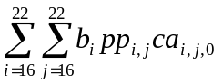，其中b_{i}表示Bigman掷出i的概率，pp_{i, j}表示Bigman掷出i后Andrew掷出j的概率，ca_{i, j, k}表示Bigman掷出i、Andrew掷出j、庄家目前掷出k后Andrew的获胜概率。  要计算b_{i}的值，首先要计算win_{i}和ma_{i}，即Bigman掷出i后的获胜概率，和Bigman掷出i后是否会继续掷。  要计算ca_{i,j,k}的值，首先要计算c_{i,j,k}和cm_{i,j,k}，即Bigman掷出i，Andrew掷出j，庄家目前掷出k后的期望收益以及庄家是否会继续掷。  要计算pp_{i,j}的值，首先要计算d_{i,j}和ama_{i,j}，即Bigman掷出i，Andrew目前掷出j后的获胜概率以及Andrew是否会继续掷。 | 20ms,rank11
1941 | [Sdoi2010]Hide and Seek | 线段树。4个方向分别搞。复杂度n log n。 | 2460ms,rank30
1942 | [Ceoi2007]Ministry | ? | 1295ms,rank16
1943 | [Ceoi2007]Nasty Calculations | ? | 216ms,rank16
1944 | [Ceoi2007]Airport | ---
1945 | [Ceoi2007]Royaltreasury | ? | 45ms,rank7
1946 | [Ceoi2006]ANTENNA | 题意：给出n个点的坐标，要求能够覆盖其中至少k个点的圆的最小半径及圆心位置。  算法：二分答案，每个点有一个以它为半径的圆，表示能覆盖到它的区域。枚举其中一个圆，另外的圆在它上面交出一些线段，计算是否有被覆盖次数>=k的交集。复杂度n^2 log n log W。 | 8480ms,rank4
1947 | [Ceoi2006]Queue | 1.用map实时离散化。复杂度n log n。  2.平衡树模拟。复杂度n log n。 | 2223ms,rank15  5108ms,rank25(实时离散化)
1948 | [Ceoi2006]Connect | 插头DP。可用01状态表示是否有插头。插头之间的连通性是不重要的。复杂度n*m*2^n。 | 91ms,rank4
1949 | [Ceoi2006]Walk | ?  必然有一条最优路径是尽量的靠左的，且只有紧贴障碍物的右壁或y轴右侧才上下移动。即先在纵方向上移动到下一个目标点的纵坐标，再走横方向。线段树。复杂度n log n。 | 2560ms,rank11
1950 | [Ceoi2006]Link | 是一个每个点出度严格为1的无自环有向图。先从1向所有叶子连边，树上部分按拓扑序，若一个点未被覆盖则从1向它连边。剩下一个环，有几段已经被覆盖了。枚举一个覆盖的起点，直接暴力模拟贪心的过程。枚举的起点只有k个(前k个里至少有1个为起点)，暴力模拟的每一步可以向后跳至少k个点。复杂度k*n/k=O(n)。
1951 | [Sdoi2010]古代猪文 | ? | 60ms,rank15
1952 | [Sdoi2010]Area | ? | 1772ms,rank9
1953 | [2009国家集训队]神奇的K线 | ? | 1540ms,rank3
1954 | Pku3764 The xor-longest Path | dfs转为区间上xor最大的问题。字母树。复杂度n log W。 | 376ms,rank12
1955 | [Wuhan2010]Assembling Services
1956 | Pku3763 Tour in Wonder Land | ? | 249ms,rank24
1957 | [Baltic2010]Bears | ? | 30ms,rank7
1958 | [Baltic2010]lego | ? | 496ms,rank3
1959 | [Baltic2010]Pcb | 首先按X1排序...那么找一条最长的递减的链L，显然这个链上两两不能分在一层，所以最少要|L|的层数，可证这是可行的囧。  复杂度n log n。 | 240ms,rank5
1960 | [Baltic2010]Bins | ? | 45ms,rank7
1961 | [Baltic2010]candies | 背包的逆运算。每次去掉一个物品看看是否可行。 | 3708ms,rank20
1962 | 模型王子 | ? | 0ms
1963 | 最小和 | ? | 197ms,rank5
1964 | hull 三维凸包 | 三维凸包算体积。 | 0ms
1965 | [Ahoi2005]SHUFFLE 洗牌 | ? | 0ms
1966 | [Ahoi2005]VIRUS 病毒检测 | 1.设模板串为A，当前串为B。f[i][j]表示A的前i位能否匹配B的前j位。  f[i][j]=  A[i]=’*’:f[i][j-1]|f[i-1][j]  A[i]=’?’:f[i-1][j-1]  else f[i-1][j-1]&&A[i]=B[j]  复杂度T*n^2。  2.贪心匹配B中每2个’*’之间的字符串，在A中暴力找最早出现的位置。复杂度T*n^2。(注意这里kmp是错的)  3.设2个’*’之间的字符串为S，开头为str1,长度为len。以’?’为分隔符分割S，得到一些不含’*’和’?’的串。对这些串构AC自动机。若B中以j结尾的子串匹配到了AC自动机上结尾位置为i的那个串，则此时start=j-i+str1，对AC自动机上fail指针表示的路径上的点++cnt[start]。cnt[i]表示i点后匹配了几个串。边做边检查cnt，所有满足cnt[x]=k的x都是满足条件的子串开头。复杂度T*n^2，常数较小。 | 12ms,rank3  280ms,rank4(DP)
1967 | [Ahoi2005]CROSS 穿越磁场 | ? | 36ms,rank5
1968 | [Ahoi2005]COMMON 约数研究 | 1.类似筛法。  2.考虑每个数对答案的贡献。  for(int i=1;i<=n;++i)ans+=n/i | 32ms,rank133
1969 | [Ahoi2005]LANE 航线规划 | 动态双连通分量，收缩边。dfs序。复杂度n log n。 | 654ms,rank14
1970 | [Ahoi2005]Code 矿藏编码 | 四分树，模拟。 | 0ms
1971 | [Poi2003]Connections | k短路。 | 200ms,rank5
1972 | [Sdoi2010]猪国杀 | 复杂的模拟。 | 28ms,rank4
1973 | Jack and Jill | f[i1][j1][i2][j2]表示Jack在(i1,j1)，Jill在(i2,j2)时最大的最短距离。记忆化搜索。复杂度n^4。 | 1419ms,rank6
1974 | [Sdoi2010]auction 代码拍卖会 | 1.f[i][j][k][m]表示长度为2^i的串，开头和结尾分别为j和k的方案数。倍增，前缀和。  (f[i][j][k][x],f[i][k1][l][y])->f[i+1][j][l][(x*10^(2^i)+y)%P]  复杂度p^2*10^3*log n。(TLE)  2.  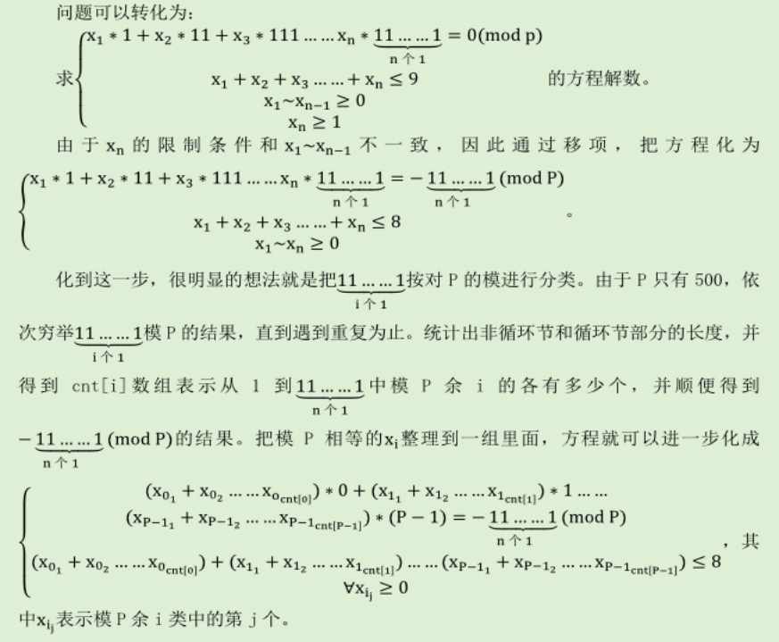  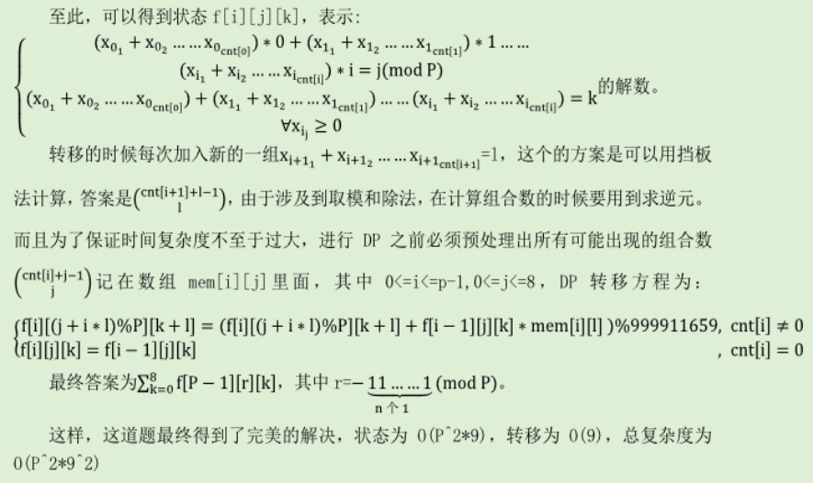 | 4091ms,rank36
1975 | [Sdoi2010]魔法猪学院 | 求前k短路。  1.A*，堆。  2.yen算法。  3.k短路的最优算法。复杂度n log n+k。 | 784ms,rank5  856ms,rank5
1976 | [BeiJing2010组队]能量魔方 Cube | ? | 546ms,rank2
1977 | [BeiJing2010组队]次小生成树 Tree | 严格次小生成树。枚举每条非树边，添加到树上会产生一个环，然后把环上树边权值最大的（或次大的）删掉，最后记录所有新的生成树里权值和最小的。使用倍增LCA记录最大边权。 | 1904ms,rank45
1978 | [BeiJing2010]取数游戏 game | 用p[i]表示当前gcd为i的最大长度。每添加一个元素，就暴力枚举这个元素的约数，得到当前答案及更新p。复杂度n*sqrt(a[i])。预处理约数，期望复杂度a[i] log n。(如果没有约数多的数大量出现)  注:python无论如何过不了。(常数啊常数) | 3352ms,rank144
1979 | Spoj685 Seqpar | 题意：  给定一个序列ai，让你把它分成k组，使得每一组的和不超过m，问m最小能是多少。  算法：  首先，二分查找答案然后直接贪心的算法是有问题的，因为分的份数太少了也不行，分得太多了也不行。不过算法的确还是这个思路，就是用DP+树状数组求出当前的答案“至少能分成多少份，至多能分成多少份”。一个显然的结论是，如果最大一部分不超过i是有解的，那么最大一部分不超过i+1必定有解。因此二分查找是正确的。另一个需要证明的是，如果可以最大一部分不超过i地分成l份和r份，就也能分成l和r中间的任意一个份数。  可以用数学归纳法证明：假设已经二分答案确定了m，然后设能构成合法分组的最小组数为min，能构成合法分组的最大组数为max，那么对于x∈[min,max]，则x必然存在一个合法分组方式。（即解的连续性）  fmin[i]为a1..ai这个序列，最少能划分为多少组，使之成为一个合法序列。  然后fmin[i]=min{fmin[j]+1} (s[i]-s[j]<=m)  同理fmax也一样求。  复杂度n log n log W。 | 1092ms,rank12
1980 | Pku3375 Network Connection | 排序后，容易用f[i][j]表示选完A[i]和B那边选过B[j]时最小值是多少。  实际上容易发现，令best[i]为abs(A[i]-B[j])得到最小值时的位置。  那么他最多向前让n-i位（因为他后面还有n-i个数要配），或者说向后让i-1位。  所以，对于每个A[i]，只要储存[best[i]-(n-1),best[i]+(i-1)]这个区间上的f值就可以了。  复杂度n^2+m log m。 | 1464ms,rank1
1981 | [Google Codejam2010]Fence | ? | 2171ms,rank6
1982 | [Spoj 2021]Moving Pebbles | nim。复杂度O(n)。 | 122ms,rank9
1983 | 毛毛虫的伪装
1984 | 月下“毛景树” | 树链剖分+线段树。复杂度n log n^2。 | 2372ms,rank1
1985 | Sgu229 Divide and conquer | ? | 1011ms,rank1
1986 | Pku2373 Dividing the Path | DP，单调队列。复杂度O(L)。 | 120ms,rank29
1987 | Zju2672 Fibonacci Subsequence | ? | 1048ms,rank4
1988 | The Teacher’s Side of Math
1989 | Bonus 奖励计划 | ?  答案是sigma(经过每条边的路线数^2)/(C(N,2)^2) | 75ms,rank2
1990 | [Pku1395]Cog-Wheels
1991 | Pku2422 The Wolves and the Sheep
1992 | Pku2055 Kid's Problem
1993 | Pku2947 Widget Factory | ? | 218ms,rank1
1994 | Pku2238 | 三分？模拟退火？
1995 | Vijos1486 Triangle | ? | 3029ms,rank4
1996 | [Hnoi2010]chorus 合唱队 | 因为每个数字不是放在最前面就是放在最后面，所以a中[1..i]就对应b数组中的一个区间。设f[i][j]为b数组中区间[i,j]最左边的是最后放上去的方案数，g[i][j]表示b数组中[i,j]最后一个是最右边的一个的方案数。初始化：f[i][i]=g[i][i]=1 f[i-1][i]=g[i-1][i]=(b[i-1]<b[i])（因为只有两个的时候必然是大的在前小的在后）。  方程：  f[i][j]=f[i+1][j]*(b[i+1]>b[i])+g[i+1][j]*(b[i]<b[j])  g[i][j]=f[i][j-1]*(b[j]>b[i])+g[i][j-1]*(b[j]>b[j-1])  复杂度n^2。 | 164ms,rank149
1997 | [Hnoi2010]Planar | 将哈密尔顿回路看成圆，对于任2条相交的弦，只可能一条在圆外，一条在圆内。把边当点，就构成了一个二分图。只要判断是否是二分图就可以了。注意平面图m=O(n)。复杂度n^2。 | 276ms,rank45
1998 | [Hnoi2010]Fsk物品调度 | ? | 1076ms,rank16
1999 | [Noip2007]Core树网的核 | ?  1.floyd求出所有点对的最短路。最长链上暴力。复杂度n^3。(TLE) | 698ms,rank4

